

АДМИНИСТРАЦИЯ ГАТЧИНСКОГО МУНИЦИПАЛЬНОГО ОКРУГА
ЛЕНИНГРАДСКОЙ ОБЛАСТИ

П О С Т А Н О В Л Е Н И Е

От 21.01.2026 № 353
О внесении изменений в постановление
администрации Гатчинского муниципального
района от 23.07.2014 № 2732 «Об утверждении
схемы территориального размещения рекламных
конструкций на территории муниципального
образования «Гатчинский муниципальный район»
Ленинградской области» (в редакции постановлений от 14.08.2017 №3700,
от 25.08.2017 №3843, от 04.12.2019 №4602, от 16.10.2020 №3280,
от 17.05.2021 №1684, от 03.10.2022 №3929, от 26.06.2023 №2447,
от 31.07.2023 №3180, от 23.08.2024 №3965, от 01.08.2025 №6888)

Руководствуясь ч. 5.8 ст. 19 Федерального закона от 13.03.2006 № 38-ФЗ «О рекламе», Федеральным законом от 06.10.2003 № 131-ФЗ «Об общих принципах организации местного самоуправления в Российской Федерации», Федеральным законом от 20.03.2025 № 33-ФЗ «Об общих принципах организации местного самоуправления в единой системе публичной власти», постановлением администрации Гатчинского муниципального района от 08.12.2025 № 11845 «Об утверждении Порядка разработки и утверждения административных регламентов предоставления муниципальных услуг», Уставом муниципального образования Гатчинский муниципальный округ Ленинградской области, сводным заключением о предварительном согласовании дополнений №11 в схему разрешения рекламных конструкций на территории муниципального образования Гатчинский муниципальный округ Ленинградской области от 30.09.2025, от 26.11.2025,
ПОСТАНОВЛЯЕТ:
- Внести изменения в постановление администрации Гатчинского муниципального района от 23.07.2014 № 2732 «Об утверждении схемы территориального размещения рекламных конструкций на территории муниципального образования «Гатчинский муниципальный район» Ленинградской области» (в редакции постановлений от 14.08.2017 №3700, от 25.08.2017 №3843, от 04.12.2019 №4602, от 16.10.2020 №3280, от 17.05.2021 №1684, от 03.10.2022 №3929, от 26.06.2023 №2447, от 31.07.2023 №3180, от 23.08.2024 №3965, от 01.08.2025 №6886), дополнив его приложениями 22 и 23.
- Настоящее постановление вступает в силу со дня его официального опубликования в газете «Официальный вестник» - приложение к газете «Гатчинская правда» и подлежит размещению на официальном сайте Гатчинского муниципального округа в информационно-телекоммуникационной сети «Интернет».
- Контроль исполнения постановления возложить на заместителя главы администрации Гатчинского муниципального округа по территориальному развитию и градостроительной деятельности.

Исполняющий обязанности главы администрации
Гатчинского муниципального округа,
заместитель главы администрации
по финансовой политике
и муниципальному контролю И.В. Носков

Иванова Екатерина Анатольевна

Приложение к постановлению администрации
Гатчинского муниципального округа
от 21.01.2026 № 353
«Приложение №22
к постановлению администрации
Гатчинского муниципального района
от 23.07.2014 № 2732»

Перечень адресов установки и эксплуатации
рекламных конструкций
на территории муниципального образования
Гатчинский муниципальный округ Ленинградской области

Требования к установке и эксплуатации рекламных конструкций на территории Гатчинского муниципального округа

1.1. Общие требования.
1.1.1. Рекламные конструкции, установленные на территории Гатчинского муниципального округа, должны соответствовать внешнему архитектурному облику сложившейся застройки территории;
1.1.2. Рекламные конструкции, установленные на территории Гатчинского муниципального округа, не должны ухудшать визуальный, архитектурный, ландшафтный облик территорий;
1.1.3. Рекламные конструкции должны быть спроектированы, изготовлены и установлены в соответствии со строительными нормами и правилами, техническими регламентами и другими нормативными правовыми актами, содержащими требования к конструкциям соответствующего типа, соответствовать требованиям санитарных норм и правил (в том числе требованиям к освещенности, электромагнитному излучению и пр.).
Проектная документация должна быть выполнена в соответствии с действующими государственными стандартами и другими нормативными актами;
1.1.4. Материалы, используемые при изготовлении всех типов рекламных конструкций, должны отвечать требованиям, установленным законодательством Российской Федерации. Устройство рекламной конструкции должно соответствовать техническим нормам и требованиям к устройствам соответствующего типа, должно быть безопасно спроектировано, изготовлено и установлено в соответствии с действующим законодательством;
1.1.5. Монтажно-строительные и электромонтажные работы по установке и эксплуатации рекламных конструкций выполняются в соответствии с проектной документацией организациями, имеющими соответствующие разрешения (допуски, лицензии) на проведение этих работ;
1.1.6. Не допускается снижение прочности, устойчивости и надежности зданий и сооружений, на которых размещаются рекламные конструкции, или их повреждения;
1.1.7. Рекламные конструкции не должны создавать помех для выполнения работ по эксплуатации и ремонту зданий и сооружений;
1.1.8. Не допускается наносить на асфальт или иное твердое покрытие дорог, тротуаров, площадок, иных мест движения или стоянки транспортных средств, иных мест движения пешеходов вне зданий рекламные надписи и изображения, а также надписи и изображения, содержащие информацию о хозяйствующих субъектах, товарах, работах, услугах, торговых объектах и иную подобную информацию;
1.1.9. Не допускается:
- заклейка пленками (иными материалами), закрашивание лицевой и внутренней плоскостей витрины (окна);
- замена остекления витрин (окон) световыми коробами;
- нанесение изображений рекламного характера на защитные жалюзи;
- установка любых видов рекламных конструкций с креплением на ограждения витрин, приямков и на защитные решетки окон;
1.1.10. Рекламные конструкции, за исключением отдельных типов и видов, должны иметь внутренний подсвет. Подсвет рекламных конструкций должен осуществляться в темное время суток в соответствии с графиком работы уличного освещения;
1.1.11. Не допускается установка и эксплуатация рекламных конструкций без размещения на них рекламного изображения, за исключением времени проведения работ по смене изображения, но не более 3 часов;
1.1.12. Установка и эксплуатация рекламных конструкций или рекламных сообщений / изображений на знаке дорожного движения, его опоре или любом ином приспособлении, предназначенном для регулирования дорожного движения, не допускается.
Рекламные конструкции не должны иметь сходство с дорожными знаками;
1.1.13. Не допускается размещение рекламных конструкций на ограждениях, заборах, балконах, строительных сетках, решётках окон, деревьях, остановочных павильонах (кроме изначально встроенных и предусмотренных проектом производителя остановочных павильонов), а также на других не предназначенных для этого специальных местах на территории Гатчинского муниципального округа;
1.1.14. Эксплуатация рекламных конструкций на территориях общего пользования должна обеспечивать свободный проход пешеходов, возможность уборки улиц и тротуаров. Запрещается установка рекламных конструкций на территориях, используемых для цветочного оформления города, а также на тротуарах, если после их установки ширина прохода для пешеходов, а также для осуществления механизированной уборки составит менее 2 метров;
1.1.15. Рекламные конструкции на здании должны устанавливаться упорядоченно относительно других рекламных конструкций, в соответствии с проектом размещения рекламных конструкций, утверждённым комитетом по архитектуре и градостроительной деятельности администрации Гатчинского муниципального округа, ответственным за рассмотрение и согласование установки рекламных конструкций (далее – Комитет).
Проект размещения рекламных конструкций - комплексное рекламное оформление фасада здания (либо его части) – в едином стилистическом ключе, основанное на концепции и креативной идее, разработанной специалистами в соответствии с существующими технологиями и с учётом индивидуальных особенностей конкретного здания;
1.1.16. Рекламные конструкции должны устанавливаться с сохранением целостности облицовки, исторических и иных частей фасадов, в гармонии с цветовым оформлением фасада, с сохранением стилистики фасада, пропорционально размеру фасада, с применением современных, качественных и стойких материалов, с высокохудожественным вкусом;
1.1.17. Рекламные конструкции не должны перекрывать собой таблички с нумерацией домов и другие адресные знаки;
1.1.18. Запрещается крепить рекламные конструкции на зданиях и сооружениях с помощью подвесов и выносных кронштейнов;
1.1.19. Рекламные конструкции, размещаемые на территории Гатчинского муниципального округа, не должны нарушать требований законодательства Российской Федерации об объектах культурного наследия народов Российской Федерации, их охране и использовании;
1.1.20. Установка и эксплуатация рекламных конструкций на территории Гатчинского муниципального округа, в отношении которой в установленном порядке утверждена схема размещения рекламных конструкций, допускается исключительно в соответствии с указанной схемой размещения;
1.1.21. Запрещается установка рекламных конструкций на территориях, принадлежащих культовым / религиозным организациям и на расстоянии ближе чем 50 м от культовых / религиозных сооружений и кладбищ;
1.1.22. Рекламные конструкции должны иметь специальную маркировку с указанием наименования его владельца, его телефона, юридического адреса места нахождения и номера постановления администрации Гатчинского муниципального округа о выдаче разрешения на установку и эксплуатацию рекламной конструкции;
1.1.23. Запрещается размещение рекламных конструкций на крышах павильонов ожидания наземного пассажирского транспорта, ларьках и малогабаритных торговых павильонах;
1.1.24. Размещение рекламных конструкций на многоквартирных домах в виде щитов, брэндмауэров, медиафасадов, экранов, флаговых композиций, навесов, уникальных рекламных конструкций запрещается;
1.1.25. При размещении рекламные конструкции не должны перекрывать воздуховоды, слуховые отверстия, водостоки и другие технические элементы здания.
1.2. Требования к размещению отдельных видов рекламных конструкций.
1.2.1. Размещение медиа-фасадов разрешается только на глухих частях стен коммерческих и промышленных зданий (сооружений), они не должны перекрывать окна, технологические отверстия и решетки, декоративные элементы фасада;
1.2.2. Яркость, частота смены изображений медиа-фасада должны соответствовать требованиям СанПиН 1.2.3685-21 «Гигиенические нормативы и требования к обеспечению безопасности и (или) безвредности для человека факторов среды обитания»;
1.2.3. Рабочая документация медиа-фасада предоставляется заинтересованным лицом при согласовании проекта рекламной конструкции и должна пройти экспертизу организации-члена соответствующей СРО. Полный комплект проектной документации включает в себя:
- экспертизу несущей способности стены;
- строительный проект;
- электротехнический проект;
- заключение экспертной организации по соответствию проектной документации действующим нормам и правилам;
1.2.4. Установка проекционной системы должна быть стационарной. Поверхность для экспонирования может располагаться только на глухих стенах зданий и сооружений коммерческого и промышленного назначения, а также на тротуарах перед такими зданиями (сооружениями). Эксплуатация проекционной рекламы во дворах и на тротуарах вдоль жилых домов запрещена;
1.2.5. Яркость, частота смены изображений проекционной рекламы должны соответствовать требованиям СанПиН 1.2.3685-21 «Гигиенические нормативы и требования к обеспечению безопасности и (или) безвредности для человека факторов среды обитания»;
1.2.6. Установка стритлайнов (штендеров) – выносных щитовых конструкций, на территории Гатчинского муниципального округа запрещена;
1.2.7. Установка бегущих строк – одноцветные или многоцветные электрические устройства, предназначенные для отображения текстовой и графической информации, расположенные на фасаде здания или в витрине на территории Гатчинского муниципального округа запрещена;
1.2.8. Установка кронштейнов на опорах освещения на территории Гатчинского муниципального округа запрещена;
1.3. Требования к содержанию и техническому обслуживанию / внешнему виду рекламных конструкций.
1.3.1. Рекламные конструкции должны эксплуатироваться в соответствии с требованиями технической документации на соответствующие конструкции;
1.3.2. Требования к внешнему виду рекламных конструкций устанавливают единые и обязательные требования в сфере внешнего вида и определяют порядок их содержания в надлежащем состоянии.
Надлежащее состояние внешнего вида рекламных конструкций подразумевает:
целостность рекламных конструкций;
отсутствие механических повреждений;
отсутствие порывов рекламных полотен;
наличие покрашенного каркаса;
отсутствие ржавчины и грязи на всех частях и элементах рекламных конструкций;
отсутствие на всех частях и элементах рекламных конструкций наклеенных объявлений, посторонних надписей, изображений и других информационных сообщений;
1.3.3. Собственник или иной законный владелец рекламной конструкции обязан очищать от загрязнения принадлежащие ему рекламные конструкции по мере необходимости;
1.3.4. Устранение повреждений рекламных изображений на рекламных конструкциях осуществляется их владельцами незамедлительно после выявления указанных фактов и (или) по предписаниям администрации Гатчинского муниципального округа.
В случае необходимости приведения конструкций в надлежащий вид его владельцы обязаны выполнить помывку и покраску конструкции;
1.3.5. Обеспечение надлежащего состояния внешнего вида конструкций.
Приведение рекламных конструкций в надлежащий вид осуществляется владельцами конструкций по мере необходимости;
1.3.6. Конструктивные элементы жёсткости и крепления (болтовые соединения, элементы опор, технологические косынки и т.п.) рекламных конструкций должны быть закрыты декоративными элементами;
1.3.7. В случае установки рекламной конструкции без заглубления фундамента в землю, наземный фундамент оформляется габионом;
1.3.8. Щитовые установки не должны иметь видимых элементов соединения различных частей конструкций (торцевые поверхности конструкций, крепление осветительной арматуры, соединения с основанием).

Типы и виды рекламных конструкций, размещаемых на территории Гатчинского муниципального округа, и особенные требования к их размещению

  - На территории муниципального образования Гатчинский муниципальный округ Ленинградской области допускаются к установке и эксплуатации рекламные конструкции следующих типов:

Наименование и характеристики рекламных конструкций | Графическое изображение рекламных конструкций
1. Рекламные конструкции на объектах благоустройства городской инфраструктуры:
1.1. Остановочный павильон с рекламными конструкциями (встроенными и предусмотренными изначально проектом производителя) – остановочные павильоны с рекламными конструкциями малого формата, монтируемые на конструктивных элементах павильонов ожидания общественного транспорта. Размер одной стороны информационного поля рекламной конструкции на остановочном павильоне составляет не более 1,2 х 1,8 м. Площадь информационного поля рекламной конструкции на остановочном павильоне определяется общей площадью двух его сторон. Фундаменты рекламных конструкций на остановочных павильонах не должны выступать над уровнем покрытия тротуара. Рекламные конструкции на остановочных павильонах должны быть с внутренним подсветом, оборудованы системой аварийного отключения от сети электропитания и соответствовать требованиям пожарной безопасности; | 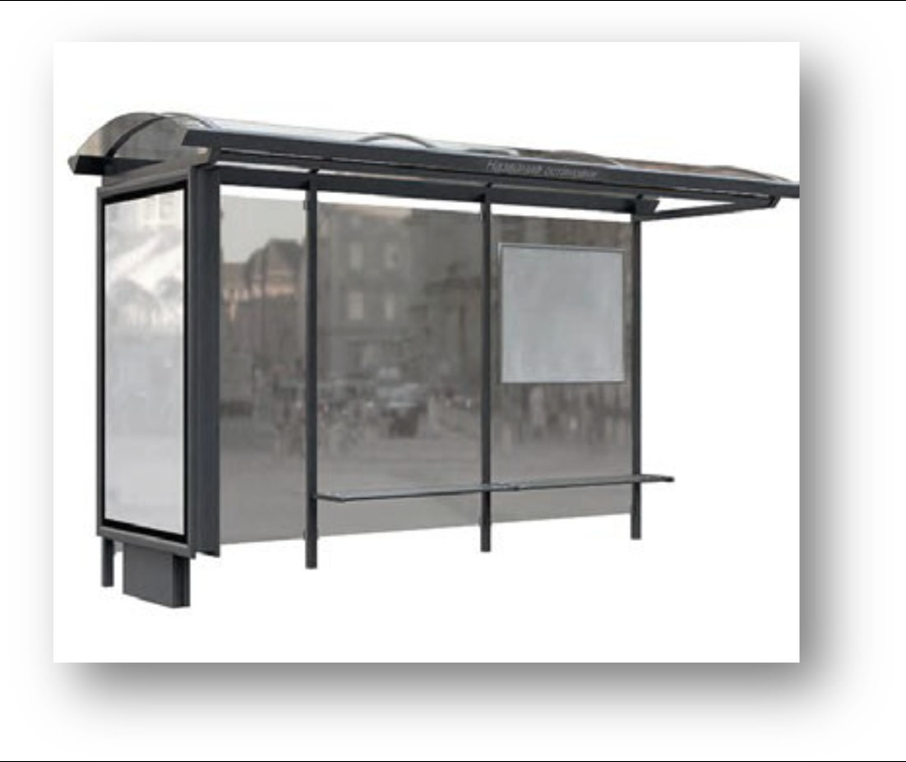
2. Отдельно стоящие рекламные конструкции (размещаемые на земельных участках):
2.1. Сити-форматы (сити-лайты) - двухсторонние рекламные конструкции малого формата с двумя информационными полями, располагаемые на тротуарах или на прилегающих к тротуарам газонах. Размер информационного поля рекламной конструкции сити-формата составляет от 1 х 1,5 м до 2,5 х 3,5 м. Площадь информационного поля рекламной конструкции сити-формата определяется общей площадью двух его сторон. Фундаменты рекламных конструкций сити-формата не должны выступать над уровнем дорожного покрытия; | 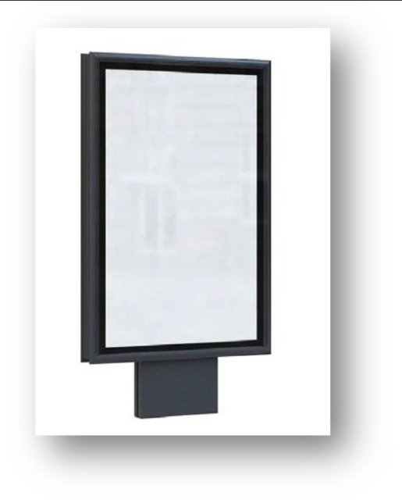
2.2. Отдельно стоящий щит (стенд) – рекламные конструкции различных размеров на двух (и более) опорах. Состоят из каркаса, баннерного полотна (пластика) и фундамента (может быть как заглубляемым, так и не заглубляемым).  Могут быть разных размеров и состоять из нескольких секций.  Могут быть выполнены в одностороннем и в двустороннем вариантах, обычно не имеют подсветки.  Предназначены для распространения рекламной информации; |   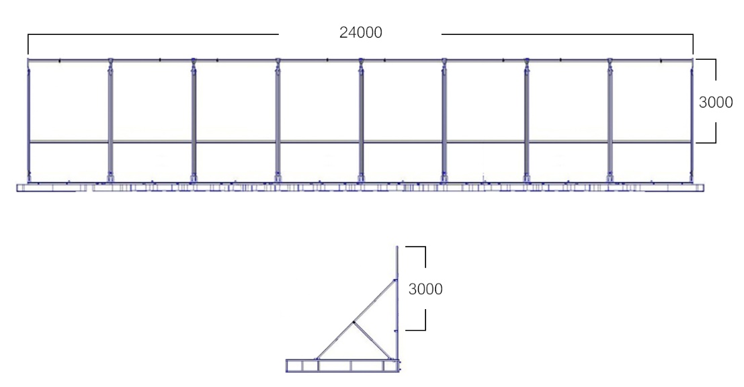
2.3. Тумбы - рекламные конструкции малого формата с внутренним подсветом, имеющие три или четыре внешние поверхности с информационными полями размером не более 1,4 х 3 м для размещения рекламы. При установке тумб общая высота конструкции не должна превышать 4,7 м.  Площадь информационного поля рекламной конструкции тумб определяется общей площадью трех их сторон. Фундаменты тумб не должны выступать над уровнем земли. Тумбы должны быть оборудованы системой аварийного отключения от сети электропитания и соответствовать требованиям пожарной безопасности; | 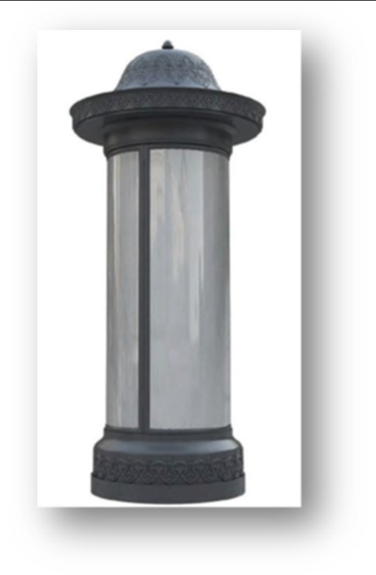
2.4. Щиты (билборды) - щитовые рекламные конструкции среднего формата, имеющие внешние поверхности, специально предназначенные для размещения рекламы. Щиты состоят из фундамента, каркаса, опоры и информационного поля обычно размером от 1,5 х 3 м до 3 х 6 м. Площадь информационного поля щита определяется общей площадью его сторон. Количество сторон щита обычно две. Фундамент щита не должен выступать над уровнем земли. В исключительных случаях, когда заглубление фундамента невозможно, допускается размещение с частичным заглублением фундамента на 0,1-0,2 м при наличии бортового камня или дорожных ограждений. Щиты, выполненные в одностороннем варианте, должны иметь декоративно оформленную обратную сторону.  Щит (билборд) может быть выполнен в виде светодиодного экрана (дисплея) с одним информационным полем, представляющим собой плоскость для трансляции информации; |     
2.5. Билборд (щит) трёхсторонний - щитовые рекламные конструкции среднего формата, имеющие внешние поверхности, специально предназначенные для размещения рекламы. Щиты состоят из фундамента, каркаса, опоры и информационных полей в количестве 3 штук. Площадь информационных полей щита определяется общей площадью его сторон. Обычно используются вблизи торговых центров и строительных магазинов; | 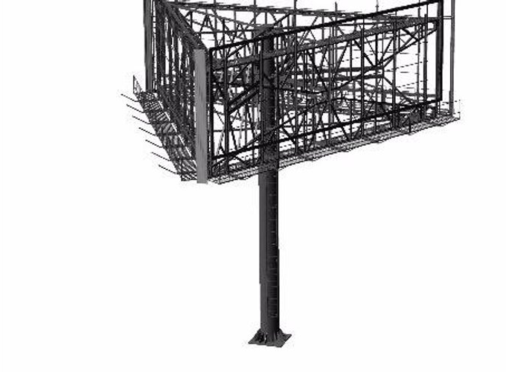
2.6. Билборд (щит) шестисторонний - щитовые рекламные конструкции среднего формата, имеющие внешние поверхности, специально предназначенные для размещения рекламы. Щиты состоят из фундамента, каркаса, опоры и информационных полей в количестве 6 штук. Площадь информационных полей щита определяется общей площадью его сторон. Обычно используются вблизи торговых центров; | 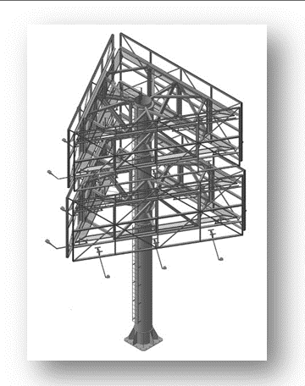
2.7. Щит (билборд) пятисторонний - щитовые рекламные конструкции среднего формата, имеющие внешние поверхности, специально предназначенные для размещения рекламы. Щиты состоят из фундамента, каркаса, опоры и информационных полей в количестве 5 штук. Площадь информационных полей щита определяется общей площадью его сторон. Обычно используются вблизи торговых центров, гипермаркетов или строительных магазинов; | 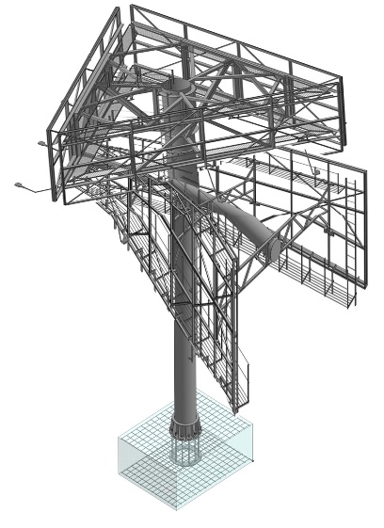
2.8. Пилоны (стелы) - отдельно стоящие, высокие, вытянутые в вертикальной плоскости рекламные конструкции с внутренней подвеской, одним или двумя рекламными полями, устанавливаемые в непосредственной близости к объекту рекламы; | 
3. Рекламные конструкции, присоединяемые к объектам недвижимости (зданиям, строениям, сооружениям):
3.1. Короба со сменной информацией – обычно световые короба, располагаемые вблизи от входа, в алюминиевом корпусе, предназначенные для быстрой и удобной смены информации, рекламных акций и сезонных предложений с ценами (афиши, меню, объявления, расписания); |   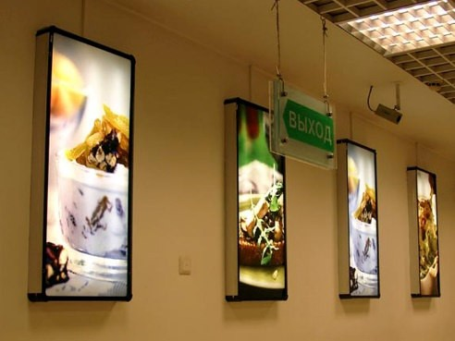
3.2. Экраны - это рекламные носители, представляющие собой LED- экраны, в которых в качестве источника света используются светодиоды. LED-видеоэкраны способны отображать видеоролики, изображения, анимации в информационных и рекламных целях. Это система показа быстро сменяющихся изображений, позволяющая отчетливо различать транслируемый видеоряд с расстояния от 5 до 70 метров; |   
3.3. Щит на стене – рекламная конструкция на металлическом каркасе, с размещающимся на нём пластиком (баннером), используется для сменной информации, имеет наружную подсветку. Часто используется торговыми центрами, строительными магазинами для размещения рекламных акций, сезонных предложений, рекламы определённых товаров с ценами. Имеют разные размеры. | 
4. Уникальные (нестандартные) рекламные конструкции, выполненные по индивидуальным проектам:
Уникальные (нестандартные) рекламные конструкции, выполненные по индивидуальным проектам - рекламные конструкции, имеющие формат, отличный от форматов, предусмотренных выше указанными пунктами.  К уникальным рекламным конструкциям, выполненным по индивидуальным проектам, относятся объемно-пространственные конструкции - рекламные конструкции, на которых для распространения рекламной информации используется как объем объекта, так и его поверхность (в том числе воздушные шары, аэростаты, объемно-пространственные модели, надувные фигуры и т.п.). Площадь информационного поля объемно-пространственных конструкций определяется расчетным путем. Установка объемно-пространственных конструкций запрещена на стенах и крышах зданий, а также на любых конструктивных элементах зданий, строений, сооружений. Размещение объемно - пространственных рекламных конструкций, выполненных по индивидуальным проектам, допускается только на земельных участках. | 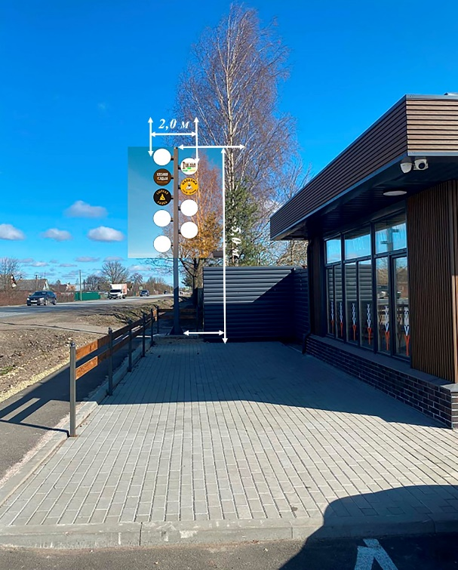
2.2. Не допускается размещение типов и видов рекламных конструкций, не предусмотренных настоящей схемой.

ПЕРЕЧЕНЬ
адресов установки и эксплуатации рекламных конструкций
№ (*) | Место размещения рекламной конструкции |  |  |  |  | Площадь информационных полей (кв. м) | Вид рекламной конструкции | Тип рекламной конструкции | Ко  ли  чес  тво сто  рон | Кадастровый номер земельного участка | Собственник земельного участка
№ (*) | Номер рекламной конструк  ции в  альбоме схемы размеще  ния | Населённый пункт | Улица, магистраль | Номер дома, километраж | Сторона
1. | 1-103 | д. Ахмузи | Автодорога 41К-011 Стрельна - Кипень – Гатчина | - | Правая  сторона | 36 | Щит (билборд) | Отдельно стоящий на земельном участке | 2 | 47:23:0223001:414 | ООО «ЛЭНДКЕЙ»
2. | 1-104 | д. Алапурская (АОЗТ «Красно  гвардейское», вблизи дер. Ивановка) | Автодорога 41К-011 Стрельна - Кипень – Гатчина | - | Правая сторона | 36 | Щит (билборд) | Отдельно стоящий на земельном участке | 2 | 47:23:0222001:150 | АО «Племенной завод «Красно  Гвардейский»
3. | 1-105 | АОЗТ Племенная птицефабрика Войсковицы,  уч. №24 | Автодорога А-120 «Санкт-Петербургское южное полукольцо» Кировск - Мга - Гатчина - Большая Ижора» | - | Левая сторона | 36 | Щит (билборд) | Отдельно стоящий на земельном участке | 2 | 47:23:0102003:47 | ООО «Аграрно-промышленный комплекс «Войсковицы»
4. | 1-106 | - | Автодорога 41А-003 Кемполово-Губаницы-Калитино-Выра-Тосно-Шапки | 65 км + 680 м | Правая сторона | 12 | Щит (билборд | Отдельно стоящая на земельном участке | 2 | - | Неразграниченные земли муниципального образования
5. | 1-107 | - | Автодорога Р-23 «Санкт-Петербург - Псков - Пустошка - Невель - граница с Республикой Беларусь»  (массив “Романовка”, участок 2) | 36 км + 800 м | Правая сторона | 36 | Щит (билборд | Отдельно стоящая на земельном участке |  | 47:23:0259004:832 | Жуков Дмитрий Владимирович
6. | 1-108 | - | Автодорога Р-23 «Санкт-Петербург - Псков - Пустошка - Невель - граница с Республикой Беларусь»  (массив “Романовка”, участок 2) | 37 км + 500 м | Правая сторона | 36 | Щит (билборд | Отдельно стоящая на земельном участке |  | 47:23:0259004:832 | Жуков Дмитрий Владимирович
7. | 1-109 | - | Автодорога Р-23 «Санкт-Петербург - Псков - Пустошка - Невель - граница с Республикой Беларусь»  (массив “Романовка”, участок 2) | 37 км + 700 м | Правая сторона | 36 | Щит (билборд | Отдельно стоящая на земельном участке |  | 47:23:0259004:832 | Жуков Дмитрий Владимирович
8. | 11-4 | д. Ахмузи | Автодорога 41К-011 Стрельна - Кипень – Гатчина | - | Правая сторона | 144 | Отдельно стоящий щит (стенд) | Отдельно стоящий на земельном участке | 2 | 47:23:0223001:414 | ООО «ЛЭНДКЕЙ»
9. | 11-5 | д. Горки | Автодорога направление д. Бугры – д. Романовка | - | Левая сторона | 108 | Отдельно стоящий щит (стенд) | Отдельно стоящий на земельном участке | 2 | 47:23:0259004:2605 | Холодок Дмитрий Николаевич
10. | 11-6 | д. Горки | ул. Строителей | зу 5А | - | 180 | Отдельно стоящий щит (стенд) | Отдельно стоящий на земельном участке | 2 | 47:23:0259004:2336 | Холодок Дмитрий Николаевич

Приложение к постановлению администрации
Гатчинского муниципального округа
от 21.01.2026 № 353
«Приложение №23
к постановлению администрации
Гатчинского муниципального района
от 23.07.2014 № 2732»

Дополнения №11 к схеме
размещения рекламных конструкций
на территории муниципального образования
Гатчинский муниципальный округ Ленинградской области

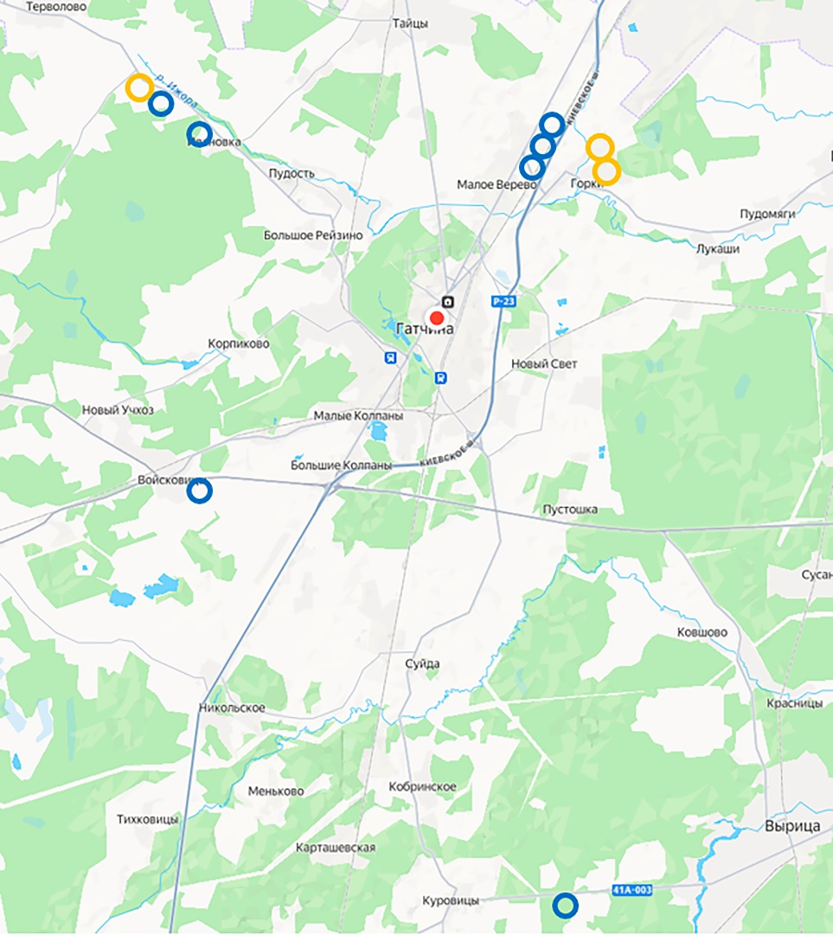

Таблица условных обозначений, применяемых в картографических материалах
Щит (билборд)
Отдельно стоящий щит (стенд)

Лист 1

Гатчинский муниципальный округ, д. Ахмузи  (автодорога 41К-011 Стрельна - Кипень – Гатчина, правая сторона) | 1-103
СИТУАЦИОННЫЙ ПЛАН
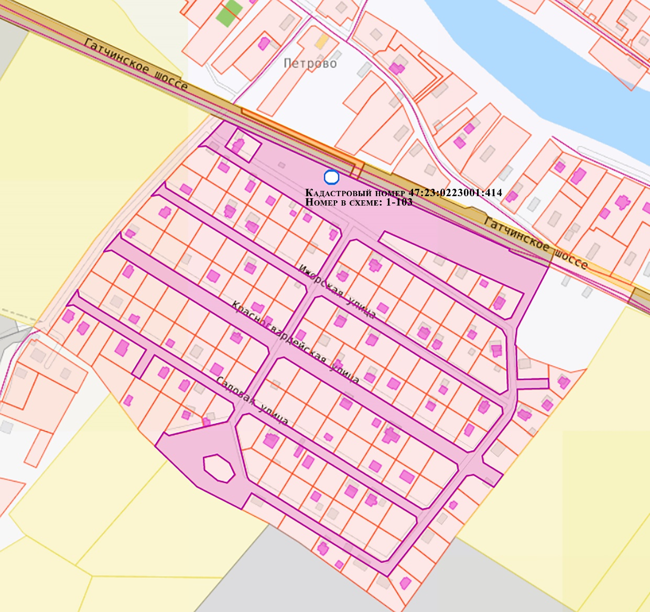
Лист 1.1.

GPS координаты 59.642835, 29.962871 | Кадастровый номер земельного участка 47:23:0223001:414

СХЕМА ДОРОЖНОГО ДВИЖЕНИЯ
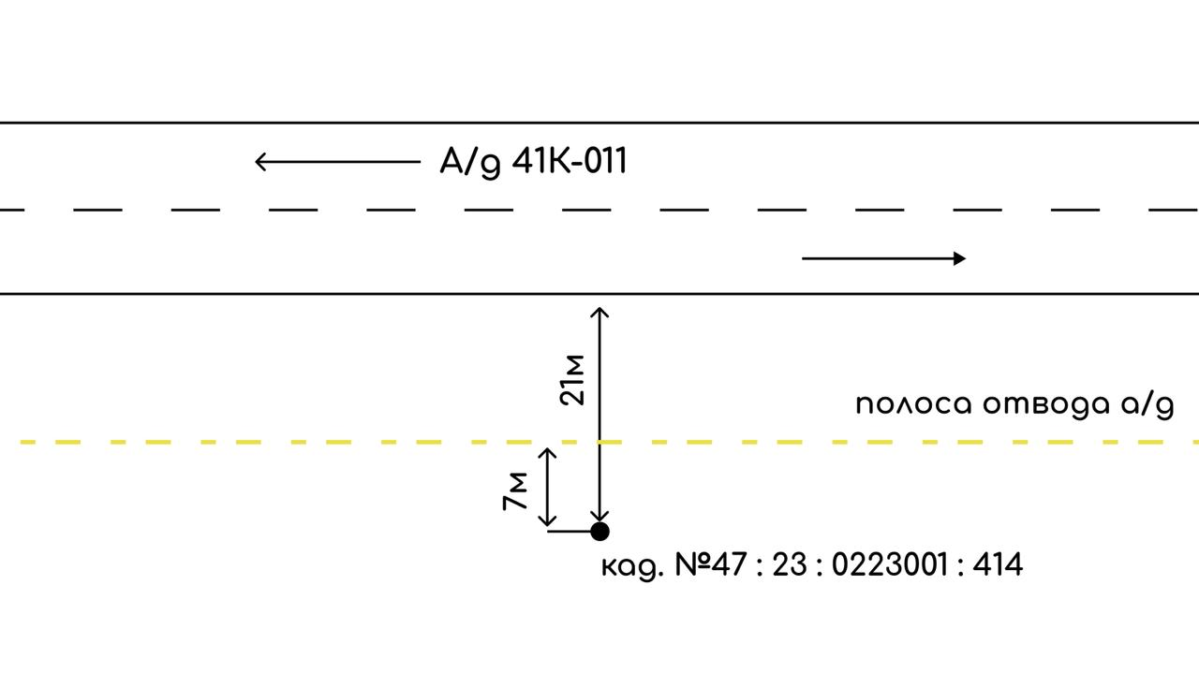

Замеры рекламной конструкции (РК) |  |  | Замеры дорожного знака категории Г.3.1
Параметр | Факт | ГОСТ | Замеры | Знак 1 | Знак 2
Расстояние от края проезжей части до ближайшей точки проекции рекламного поля | 21 | 0,6 | Дорожные знаки / светофоры по ГОСТ Р 52290
Высота РК от уровня проезжей части до нижнего края рекламного поля | 4,5 | 4 | Расстояние от края проезжей части до дальнего края проекции до дальнего знака
Расстояние от линии Знака до места установки РК по ходу движения
½ ширины полосы движения | 1,75 | 1,75 | Габаритная высота от проезжей части по группе знаков
Соответствует ГОСТ 52044-2003

Лист 1.2.

Гатчинский муниципальный округ, д. Ахмузи  (автодорога 41К-011 Стрельна - Кипень – Гатчина, правая сторона) |  | 1-103
ФОТОМАТЕРИАЛЫ
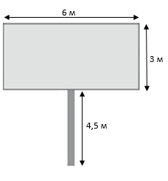 | 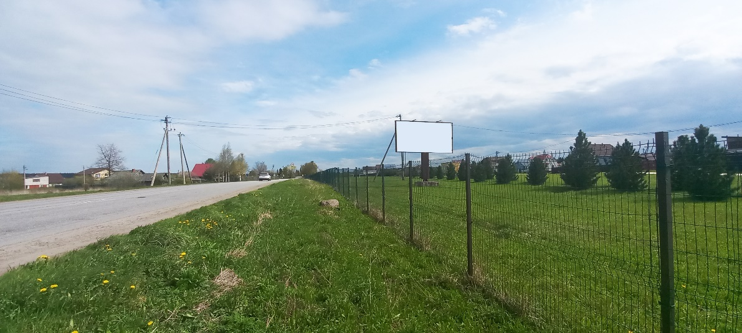
Краткое описание
Щит (билборд) размером 3,0 м х 6,0 м, площадью информационного поля 36,0 кв.м. Изготовлен из металлического каркаса, имеет металлическую поверхность. Выполнен в двухстороннем варианте.

Лист 2
Гатчинский муниципальный округ, д. Алапурская (АОЗТ «Красногвардейское», вблизи д. Ивановка)  автодорога 41К-011 Стрельна - Кипень – Гатчина, правая сторона | 1-104
СИТУАЦИОННЫЙ ПЛАН
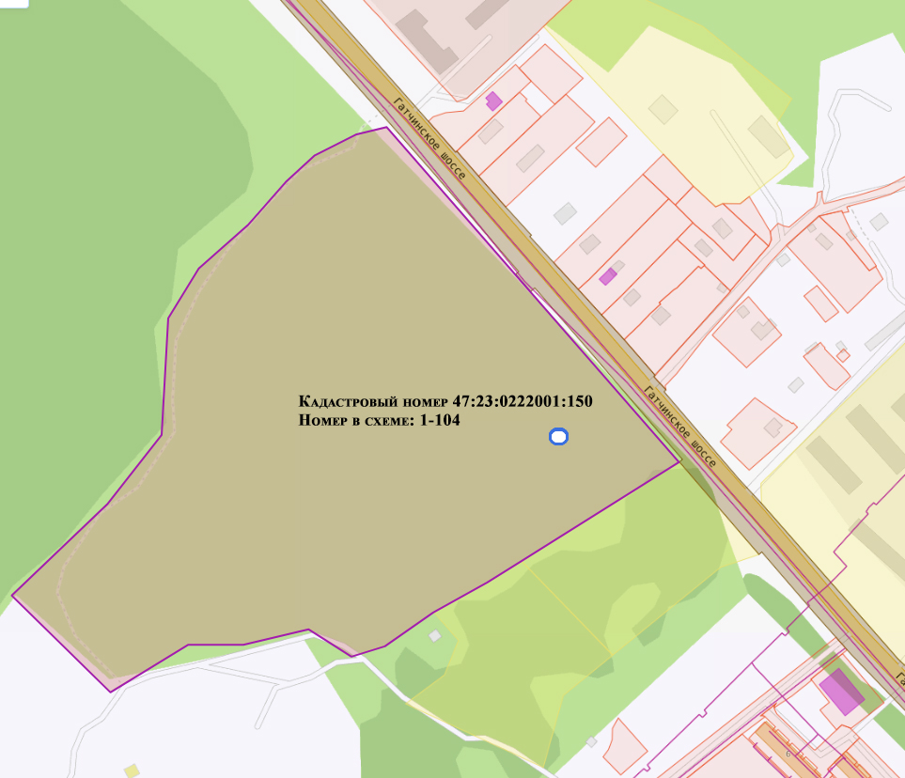
Лист 2.1.

GPS координаты 59.630163, 29.993339 | Кадастровый номер земельного участка № 47:23:0222001:150

СХЕМА ДОРОЖНОГО ДВИЖЕНИЯ
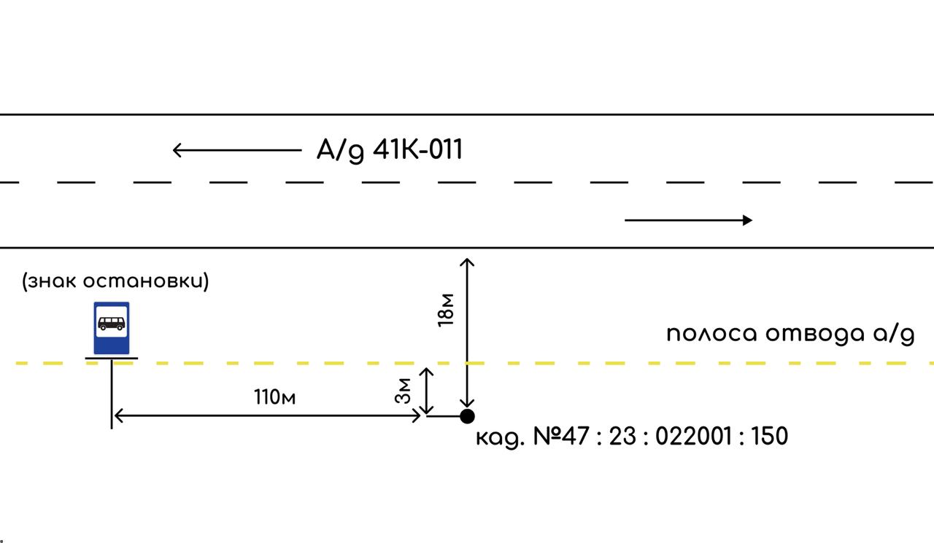
Замеры рекламной конструкции (РК) |  |  | Замеры дорожного знака категории Г.3.1
Параметр | Факт | ГОСТ | Замеры | Знак 1 | Знак 2
Расстояние от края проезжей части до ближайшей точки проекции рекламного поля | 18 | 0,6 | Дорожные знаки / светофоры по ГОСТ Р 52290
Высота РК от уровня проезжей части до нижнего края рекламного поля | 4,5 | 4 | Расстояние от края проезжей части до дальнего края проекции до дальнего знака
Расстояние от линии Знака до места установки РК по ходу движения
½ ширины полосы движения | 1,75 | 1,75 | Габаритная высота от проезжей части по группе знаков
Соответствует ГОСТ 52044-2003

Лист 2.2.

Гатчинский муниципальный округ, д. Алапурская (АОЗТ «Красногвардейское», вблизи д. Ивановка)  автодорога 41К-011 Стрельна - Кипень – Гатчина, правая сторона |  | 1-104
ФОТОМАТЕРИАЛЫ
 | 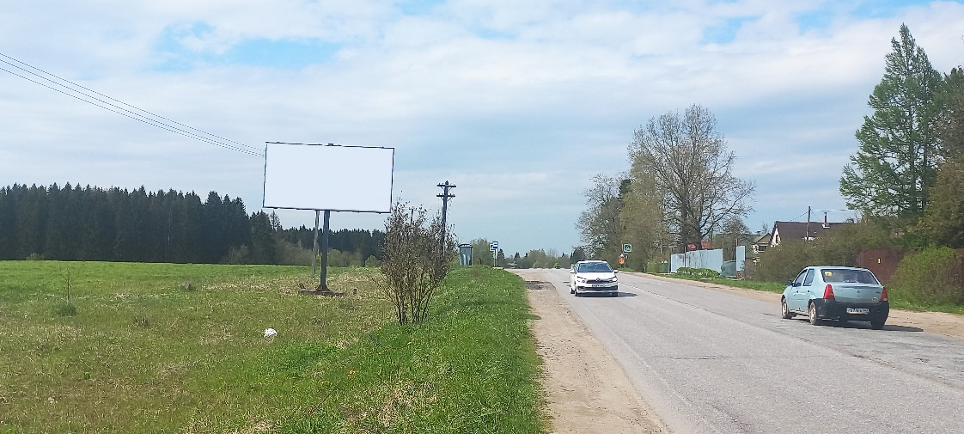
Краткое описание
Щит (билборд) размером 3,0 м х 6,0 м, площадью информационного поля 36,0 кв.м. Изготовлен из металлического каркаса, имеет металлическую поверхность. Выполнен в двухстороннем варианте.

Лист 3
Гатчинский муниципальный округ, АОЗТ Племенная птицефабрика Войсковицы, уч. № 24  (автодорога А-120 «Санкт-Петербургское южное полукольцо» Кировск - Мга - Гатчина –  Большая Ижора», левая сторона) | 1-105
СИТУАЦИОННЫЙ ПЛАН
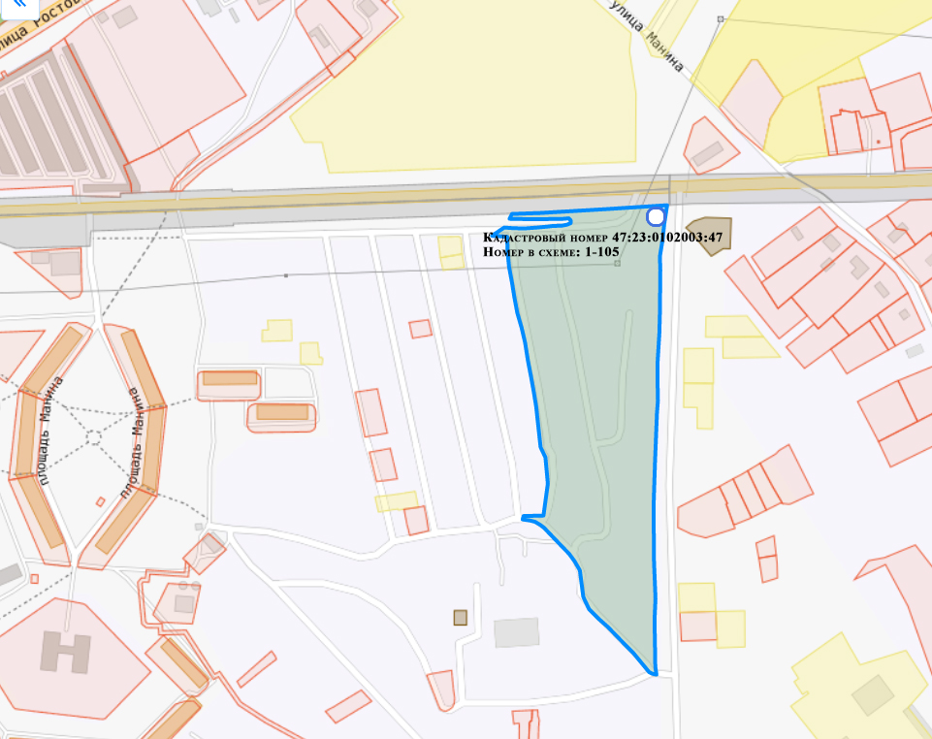
Лист 3.1.
GPS координаты 59.522442, 29.982864 | Кадастровый номер земельного участка № 47:23:0102003:47

СХЕМА ДОРОЖНОГО ДВИЖЕНИЯ
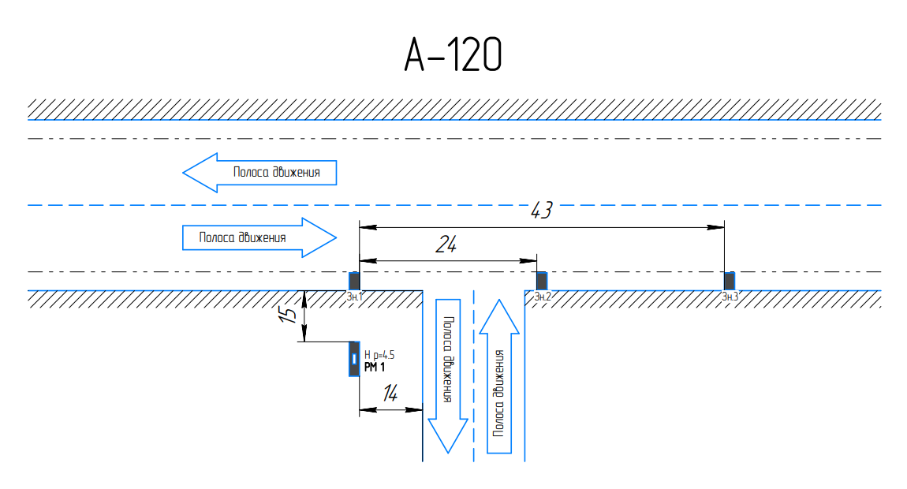
Замеры местоположения рекламной конструкции (РК)
Параметр | Факт | ГОСТ
Расстояние от бровки земляного полотна до ближайшей точки горизонтальной проекции внешнего конструктивного элемента средства наружной рекламы | 15 | 10
Нижний край рекламной конструкции и крепящих её конструкций от уровня проезжей части автомобильной дороги | 5 | >4,5
Расстояние от средств наружной рекламы до дорожных знаков, светофоров, дорожных табло и знаков переменной информации в продольном направлении относительно оси проезжей части | >100 | 100
Расстояние от средств наружной рекламы до остановочных пунктов маршрутных транспортных средств | >100 | 100
Расстояние от средств наружной рекламы до участков концентрации ДТП, железнодорожных переездов, транспортных развязок, наземных пешеходных переходов, пересечений и примыканий, пунктов взимания платы, мостовых сооружений, туннелей и железнодорожных/автомобильных путепроводов | >350 | 350
Расстояние между отдельно размещёнными на одной стороне автомобильной дороги средствами наружной рекламы в продольном направлении относительно оси проезжей части | >100 | 100
Соответствует ГОСТ 33027-2014

Лист 3.2.
Гатчинский муниципальный округ, АОЗТ Племенная птицефабрика Войсковицы, уч. № 24  (автодорога А-120 «Санкт-Петербургское южное полукольцо» Кировск - Мга - Гатчина –  Большая Ижора», левая сторона) |  | 1-105
ФОТОМАТЕРИАЛЫ
 | 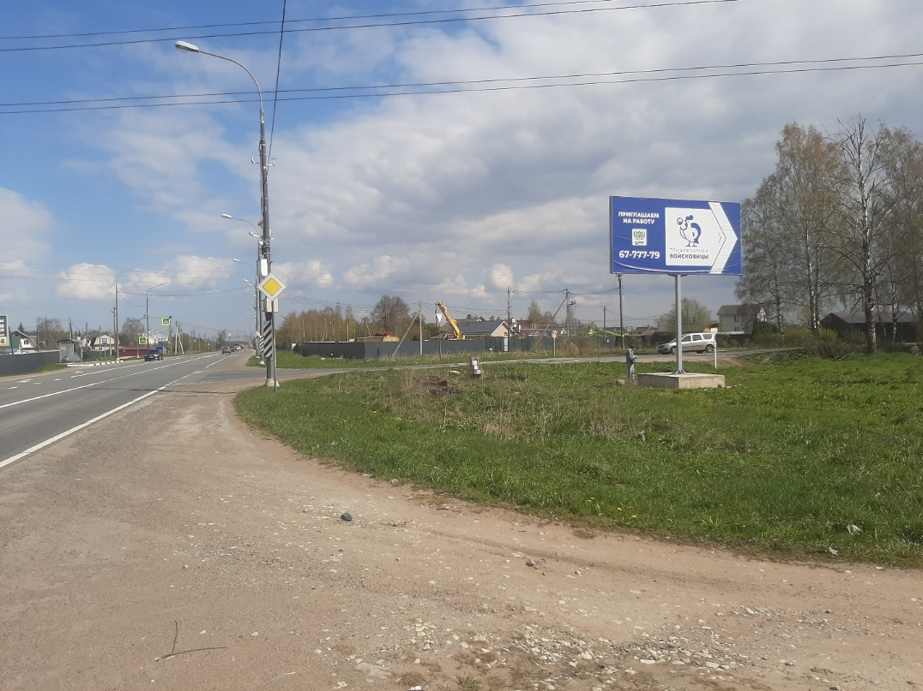
Краткое описание
Щит (билборд) размером 3,0 м х 6,0 м, площадью информационного поля 36,0 кв.м. Изготовлен из металлического каркаса, имеет металлическую поверхность. Выполнен в двухстороннем варианте.

Лист 4
Гатчинский муниципальный округ, автодорога 41А-003 Кемполово-Губаницы-Калитино-Выра-Тосно-Шапки, 65 км + 680 м, правая сторона (поворот на садоводческий массив «Ухта») | 1-106
СИТУАЦИОННЫЙ ПЛАН
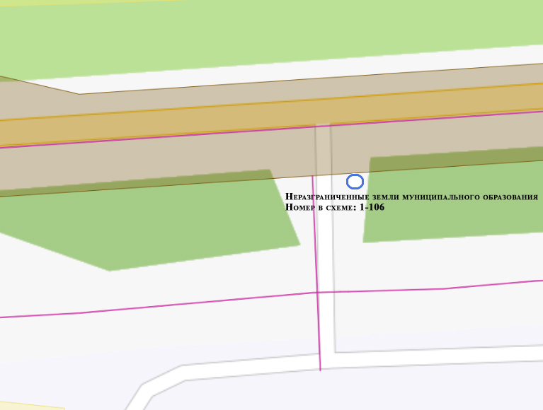
Лист 4.1.

GPS координаты 59.3937045, 30.2198421 | Неразграниченные земли муниципального образования,  за полосой отвода автомобильной дороги

СХЕМА ДОРОЖНОГО ДВИЖЕНИЯ
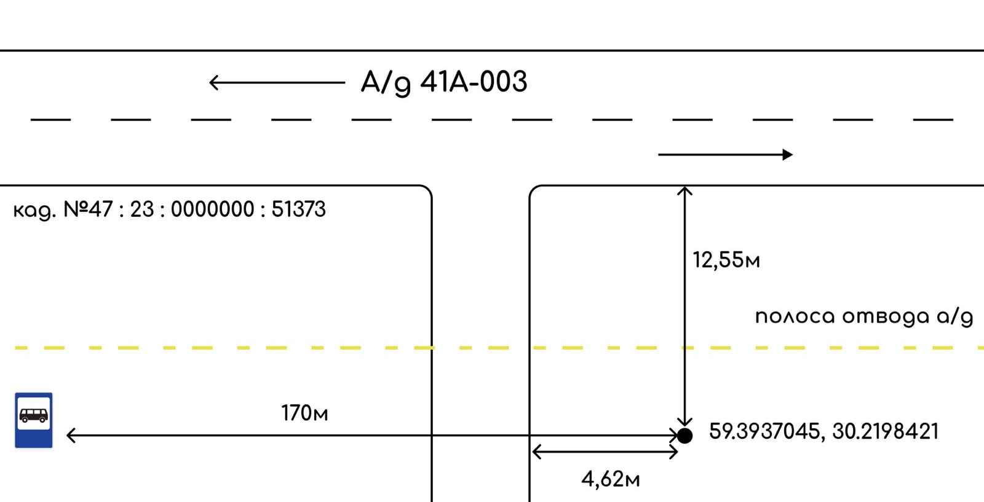

Замеры местоположения рекламной конструкции (РК)
Параметр | Факт | ГОСТ
Расстояние от бровки земляного полотна до ближайшей точки горизонтальной проекции внешнего конструктивного элемента средства наружной рекламы | 12,55 | 10
Нижний край рекламной конструкции и крепящих её конструкций от уровня проезжей части автомобильной дороги | 5,0 | >4,5
Расстояние от средств наружной рекламы до дорожных знаков, светофоров, дорожных табло и знаков переменной информации в продольном направлении относительно оси проезжей части | >100 | 100
Расстояние от средств наружной рекламы до остановочных пунктов маршрутных транспортных средств | >100 | 100
Расстояние от средств наружной рекламы до участков концентрации ДТП, железнодорожных переездов, транспортных развязок, наземных пешеходных переходов, пересечений и примыканий, пунктов взимания платы, мостовых сооружений, туннелей и железнодорожных/автомобильных путепроводов | >350 | 350
Расстояние между отдельно размещёнными на одной стороне автомобильной дороги средствами наружной рекламы в продольном направлении относительно оси проезжей части | >100 | 100
Соответствует ГОСТ 33027-2014

Лист 4.2.
Гатчинский муниципальный округ, автодорога 41А-003 Кемполово-Губаницы-Калитино-Выра-Тосно-Шапки, 65 км + 680 м, правая сторона (поворот на садоводческий массив «Ухта») |  | 1-106
ФОТОМАТЕРИАЛЫ
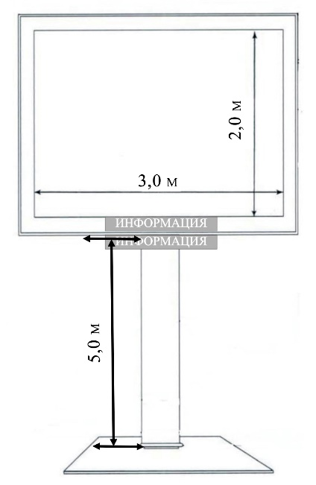 | 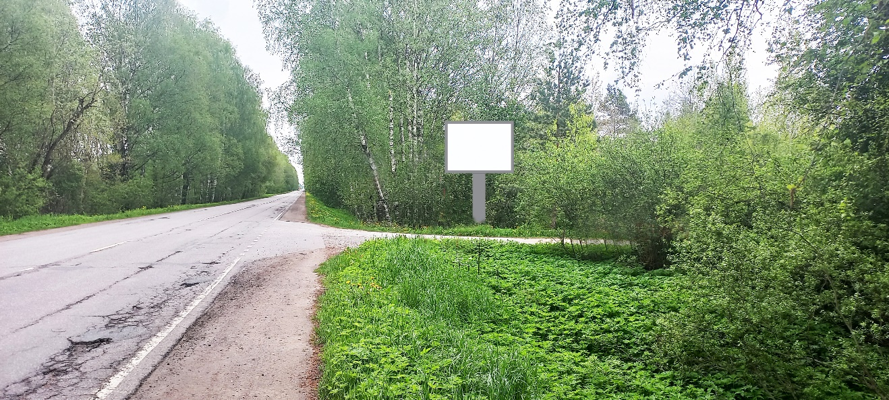
Краткое описание
Щит (билборд) размером 2,0 м х 3,0 м, площадью информационного поля 12,0 кв.м. Изготовлен из металлического каркаса, имеет металлическую поверхность. Выполнен в двухстороннем варианте.
Лист 5
Гатчинский муниципальный округ, автодорога Р-23 «Санкт-Петербург - Псков - Пустошка - Невель - граница с Республикой Беларусь» (массив «Романовка», участок 2), 36 км + 800 м, правая сторона |  |  | 1-107
СИТУАЦИОННЫЙ ПЛАН
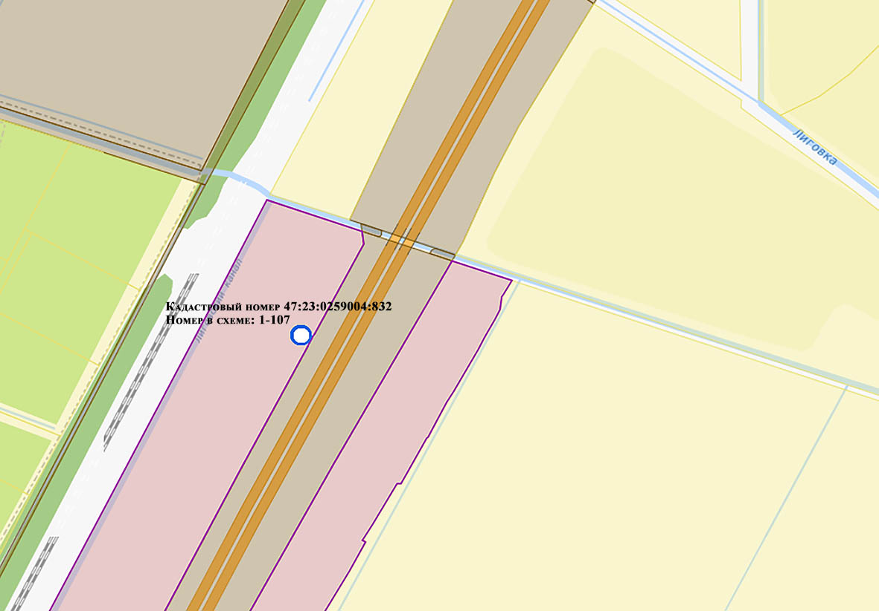
Лист 5.1.
GPS координаты 59.628187, 30.205715 | Кадастровый номер земельного участка № 47:23:0259004:832

СХЕМА ДОРОЖНОГО ДВИЖЕНИЯ

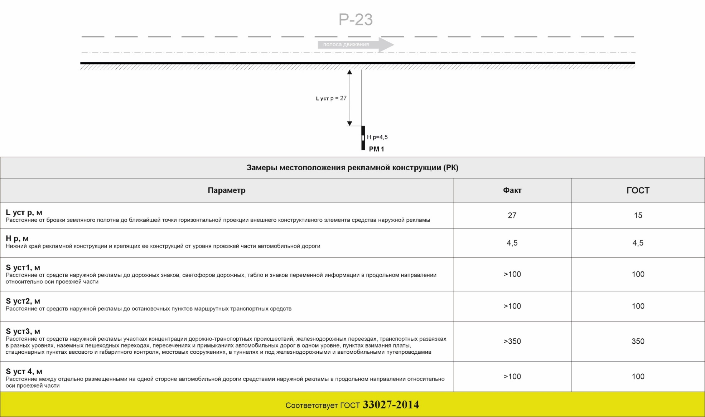

Лист 5.2.
Гатчинский муниципальный округ, автодорога Р-23 «Санкт-Петербург - Псков - Пустошка - Невель - граница с Республикой Беларусь» (массив «Романовка», участок 2), 36 км + 800 м, правая сторона |  | 1-107
ФОТОМАТЕРИАЛЫ
 | 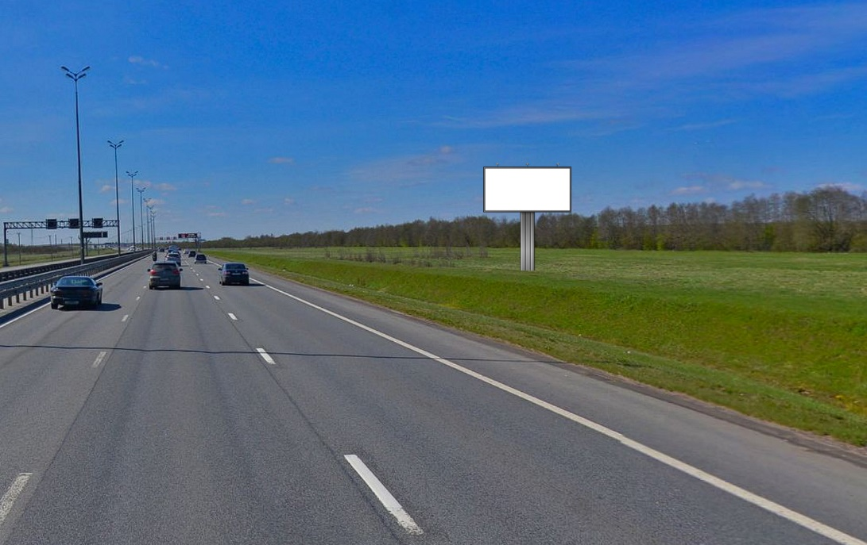
Краткое описание
Щит (билборд) размером 3,0 м х 6,0 м, площадью информационного поля 36,0 кв.м. Изготовлен из металлического каркаса, имеет металлическую поверхность. Выполнен в двухстороннем варианте.

 | Лист 6

Гатчинский муниципальный округ, автодорога Р-23 «Санкт-Петербург - Псков - Пустошка - Невель - граница с Республикой Беларусь» (массив «Романовка», участок 2), 37 км + 500 м, правая сторона |  | 1-108
СИТУАЦИОННЫЙ ПЛАН
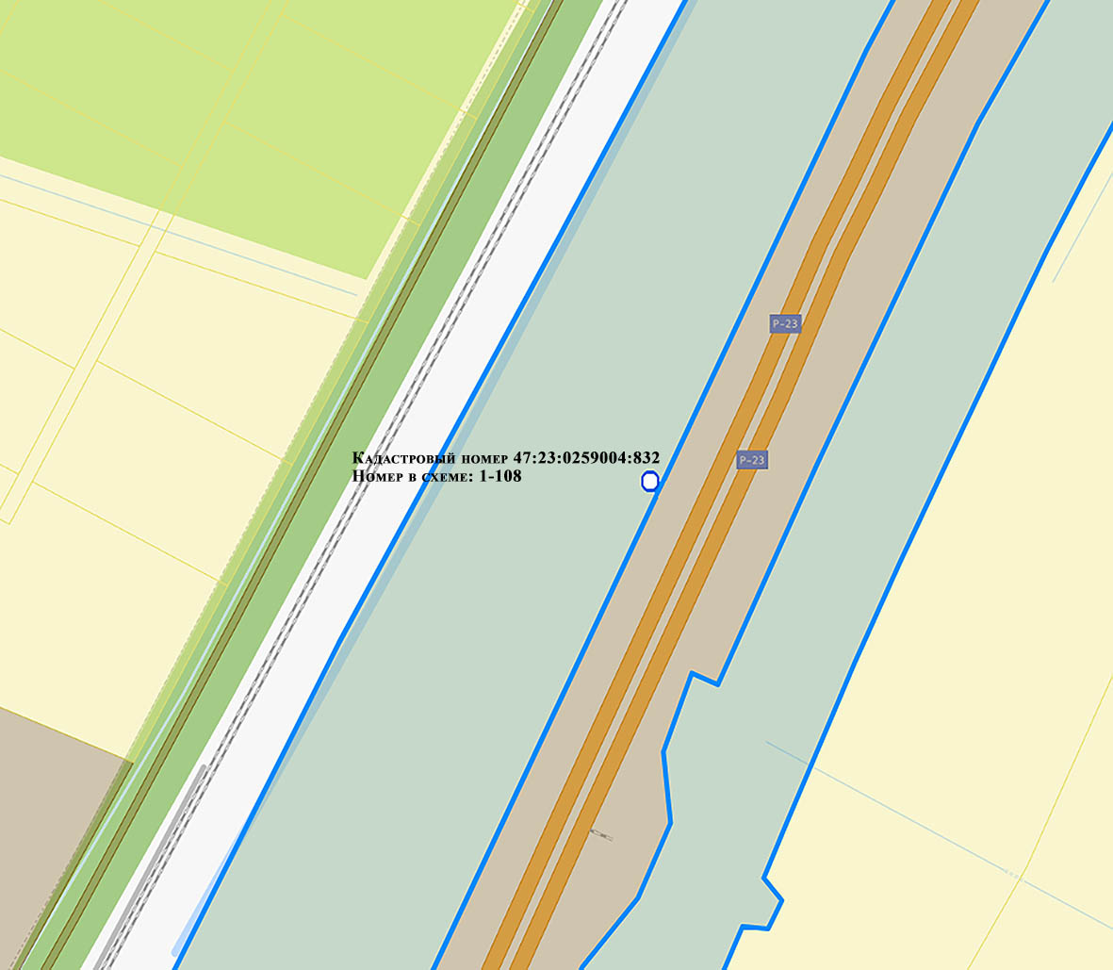
Лист 6.1.
GPS координаты 59.622559, 30.200071 | Кадастровый номер земельного участка № 47:23:0259004:832

СХЕМА ДОРОЖНОГО ДВИЖЕНИЯ

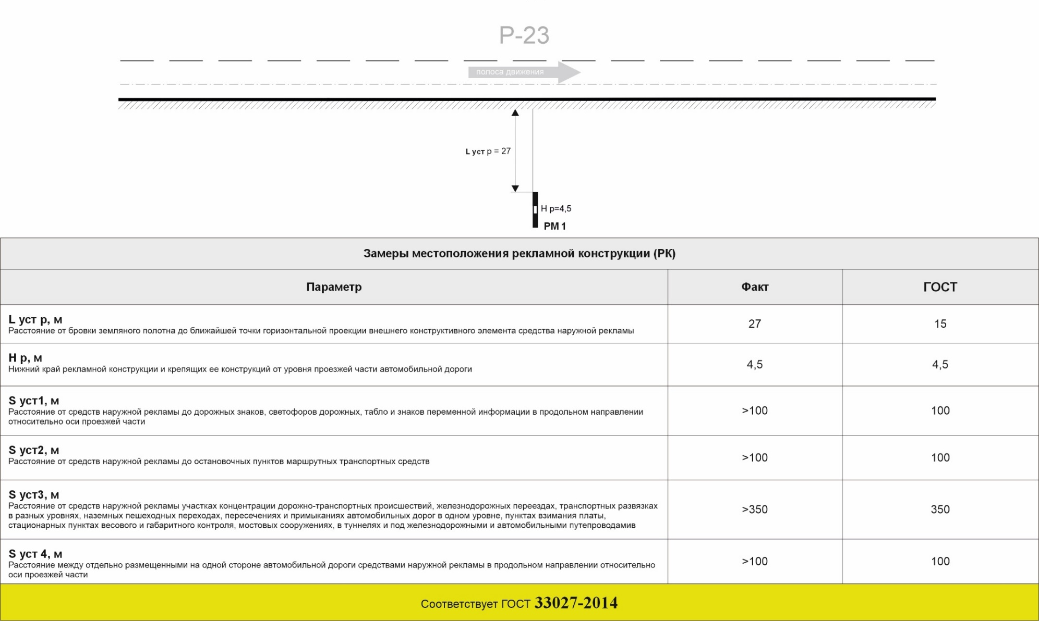

Лист 6.2.
Гатчинский муниципальный округ, автодорога Р-23 «Санкт-Петербург - Псков - Пустошка - Невель - граница с Республикой Беларусь» (массив «Романовка», участок 2), 37 км + 500 м, правая сторона |  | 1-108
ФОТОМАТЕРИАЛЫ
 | 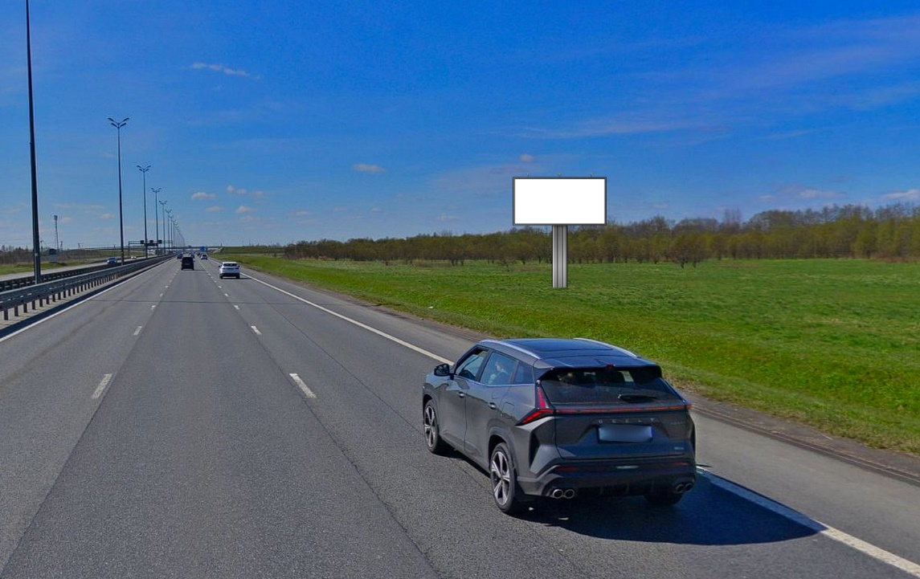
Краткое описание
Щит (билборд) размером 3,0 м х 6,0 м, площадью информационного поля 36,0 кв.м. Изготовлен из металлического каркаса, имеет металлическую поверхность. Выполнен в двухстороннем варианте.
Лист 7
Гатчинский муниципальный округ, автодорога Р-23 «Санкт-Петербург - Псков - Пустошка - Невель - граница с Республикой Беларусь» (массив «Романовка», участок 2), 37 км + 700 м, правая сторона |  | 1-109
СИТУАЦИОННЫЙ ПЛАН
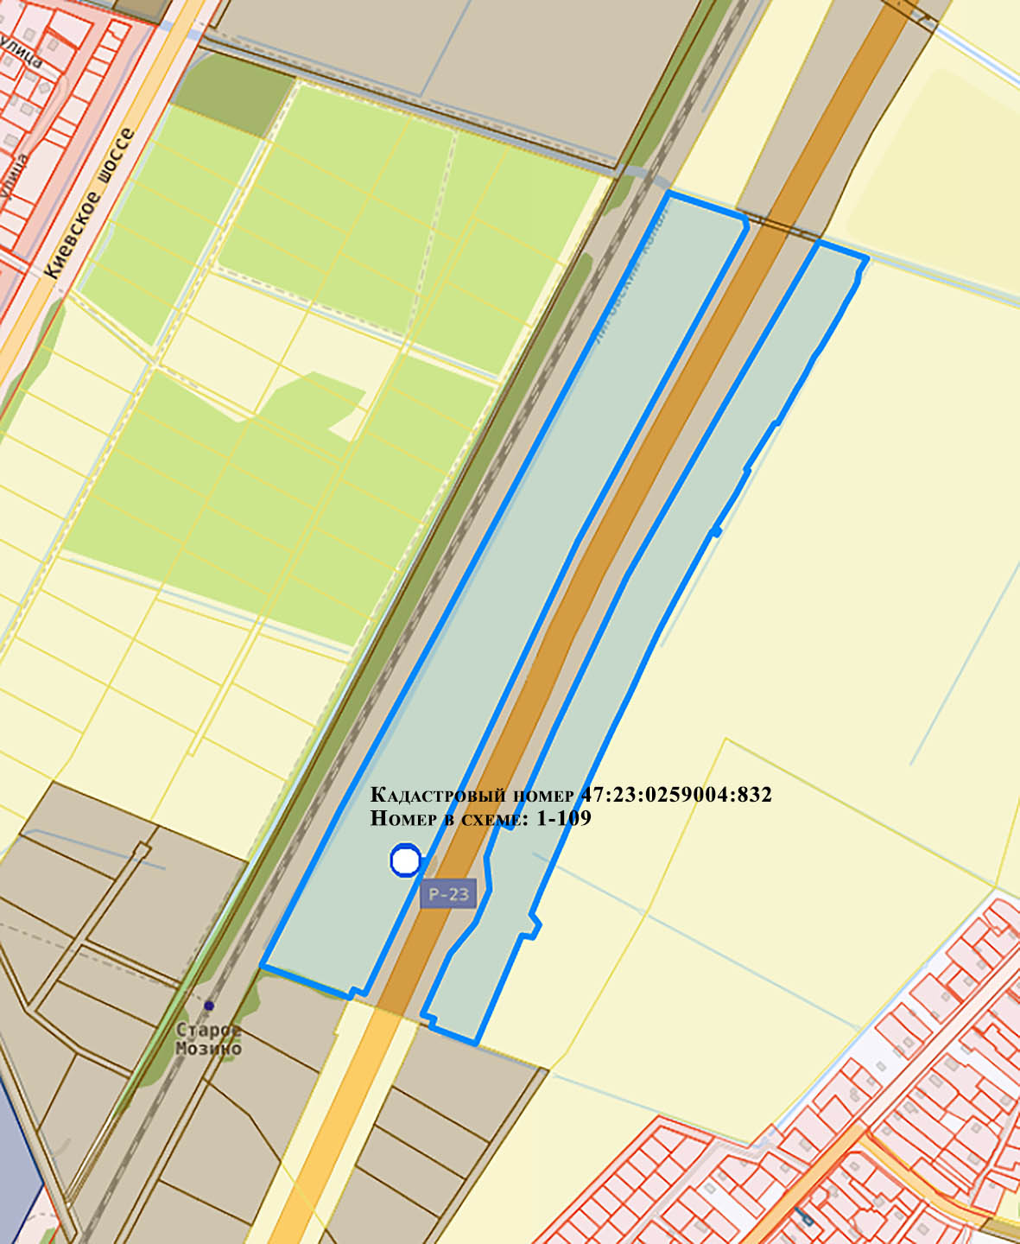
Лист 7.1.
GPS координаты 59.620917, 30.198518 | Кадастровый номер земельного участка № 47:23:0259004:832

СХЕМА ДОРОЖНОГО ДВИЖЕНИЯ

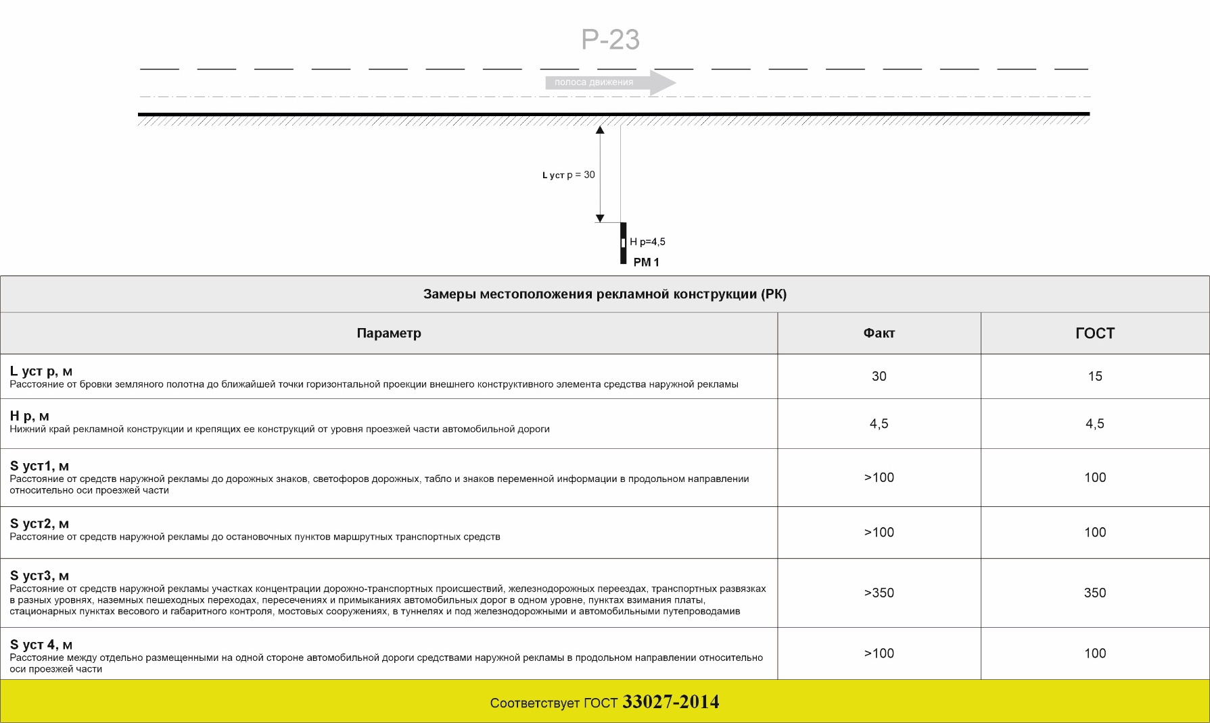
Лист 7.2
Гатчинский муниципальный округ, автодорога Р-23 «Санкт-Петербург - Псков - Пустошка - Невель - граница с Республикой Беларусь» (массив «Романовка», участок 2), 37 км + 700 м, правая сторона |  | 1-109
ФОТОМАТЕРИАЛЫ
Краткое описание
Щит (билборд) размером 3,0 м х 6,0 м, площадью информационного поля 36,0 кв.м. Изготовлен из металлического каркаса, имеет металлическую поверхность. Выполнен в двухстороннем варианте.

Лист 8
Гатчинский муниципальный округ, д. Ахмузи  (автодорога 41К-011 Стрельна - Кипень – Гатчина, правая сторона) | 11-4
СИТУАЦИОННЫЙ ПЛАН
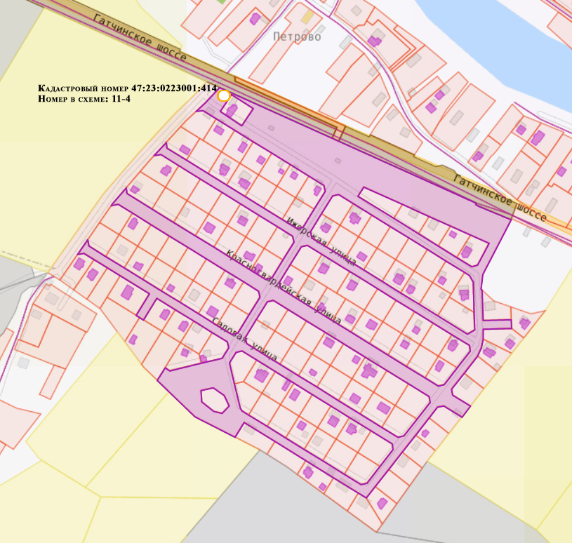
Лист 8.1.
GPS координаты 59.643321, 29.960686 | Кадастровый номер земельного участка № 47:23:0223001:414

СХЕМА ДОРОЖНОГО ДВИЖЕНИЯ
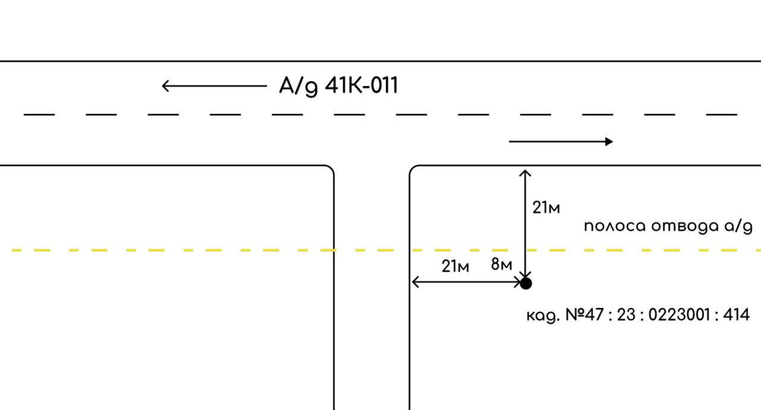

Замеры рекламной конструкции (РК) |  |  | Замеры дорожного знака категории Г.3.1
Параметр | Факт | ГОСТ | Замеры | Знак 1 | Знак 2
Расстояние от края проезжей части до ближайшей точки проекции рекламного поля | 21 | 0,6 | Дорожные знаки / светофоры по ГОСТ Р 52290
Высота РК от уровня проезжей части до нижнего края рекламного поля | 2 | 2 | Расстояние от края проезжей части до дальнего края проекции до дальнего знака
Расстояние от линии Знака до места установки РК по ходу движения
½ ширины полосы движения | 1,75 | 1,75 | Габаритная высота от проезжей части по группе знаков
Соответствует ГОСТ 52044-2003

Лист 8.2.

Гатчинский муниципальный округ, д. Ахмузи  (автодорога 41К-011 Стрельна - Кипень – Гатчина, правая сторона) |  | 11-4
ФОТОМАТЕРИАЛЫ
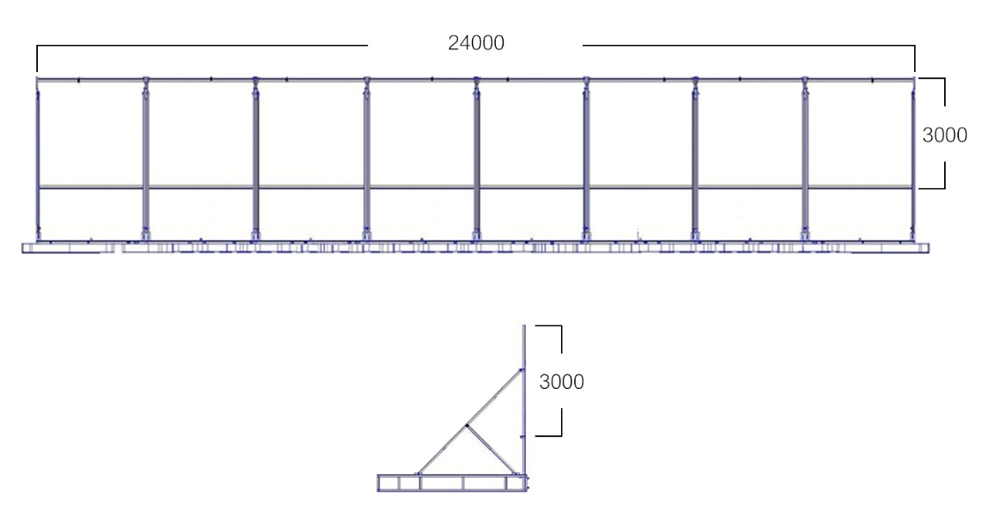 | 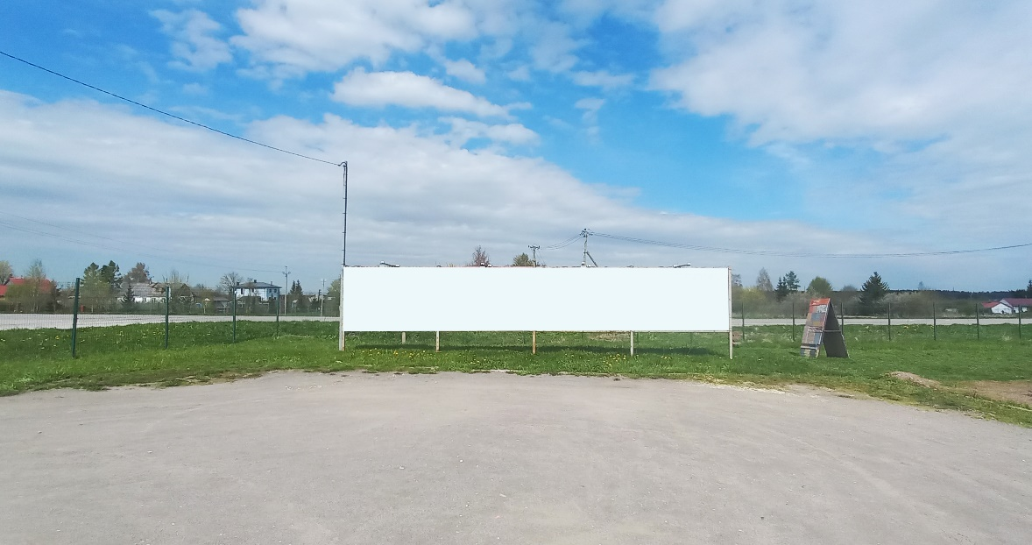
Краткое описание
Отдельно стоящий щит (стенд) размером 3,0 м х 24,0 м, площадью информационного поля 144,0 кв.м. Изготовлен из металлического каркаса, баннерного полотна. Выполнен в двухстороннем варианте.
Лист 9

Гатчинский муниципальный округ, д. Горки  (автодорога направление д. Бугры – д. Романовка, левая сторона) | 11-5
СИТУАЦИОННЫЙ ПЛАН
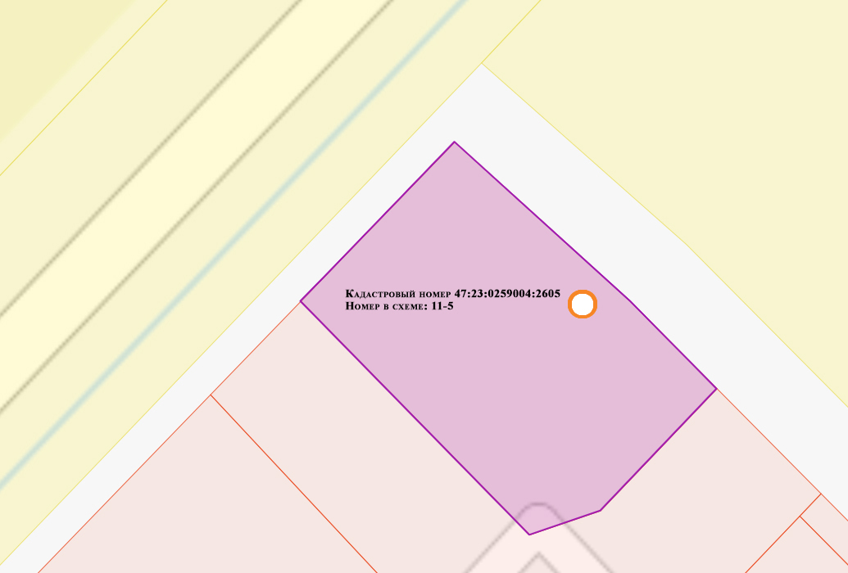
Лист 9.1.
GPS координаты 59.628573, 30.231343 | Кадастровый номер земельного участка № 47:23:0259004:2605

СХЕМА ДОРОЖНОГО ДВИЖЕНИЯ
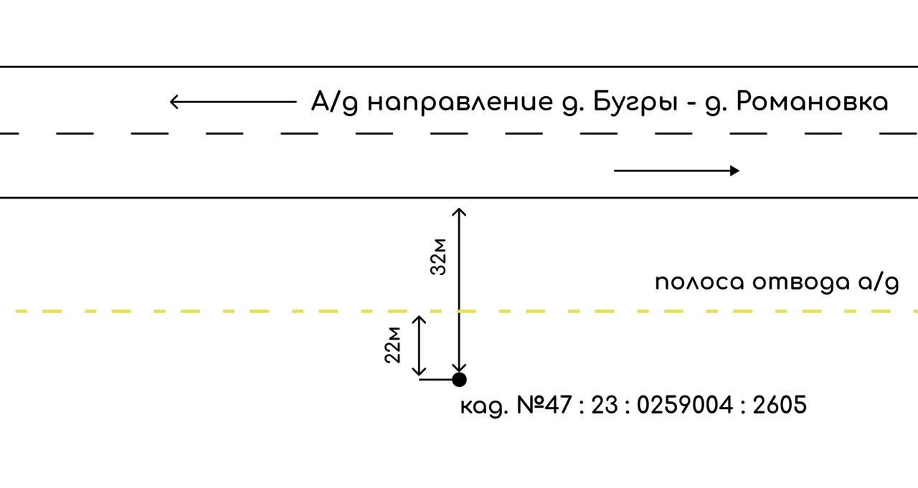
Замеры рекламной конструкции (РК) |  |  | Замеры дорожного знака категории Г.3.1
Параметр | Факт | ГОСТ | Замеры | Знак 1 | Знак 2
Расстояние от края проезжей части до ближайшей точки проекции рекламного поля | 32 | 0,6 | Дорожные знаки / светофоры по ГОСТ Р 52290
Высота РК от уровня проезжей части до нижнего края рекламного поля | 2 | 2 | Расстояние от края проезжей части до дальнего края проекции до дальнего знака
Расстояние от линии Знака до места установки РК по ходу движения
½ ширины полосы движения | 1,75 | 1,75 | Габаритная высота от проезжей части по группе знаков
Соответствует ГОСТ 52044-2003

Лист 9.2.

Гатчинский муниципальный округ, д. Горки  (автодорога направление д. Бугры – д. Романовка, левая сторона) |  | 11-5
ФОТОМАТЕРИАЛЫ
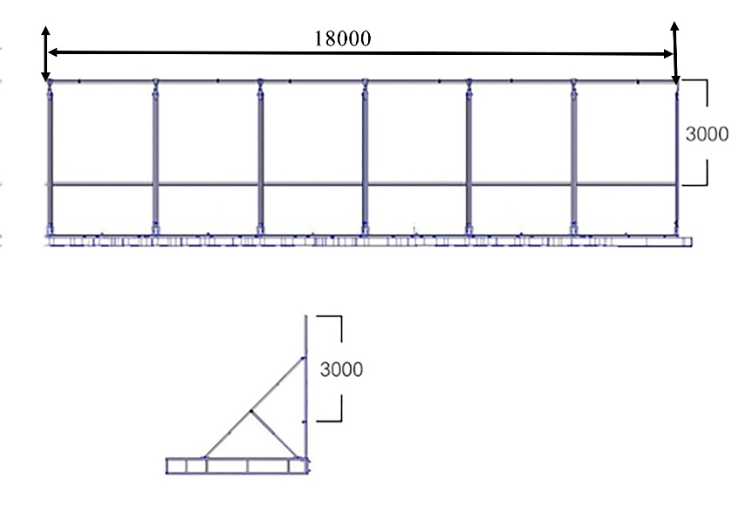 | 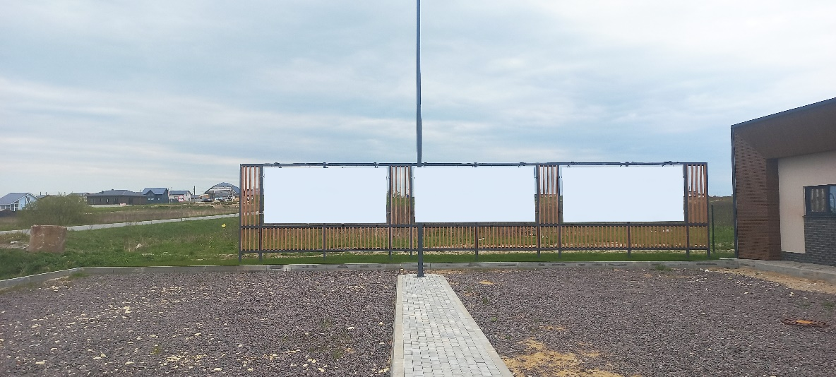
Краткое описание
Отдельно стоящий щит (стенд) размером 3,0 м х 18,0 м, площадью информационного поля 108,0 кв.м. Изготовлен из металлического каркаса, баннерного полотна. Выполнен в двухстороннем варианте.

Лист 10

Гатчинский муниципальный округ, д. Горки, ул. Строителей, зу 5А | 11-6
СИТУАЦИОННЫЙ ПЛАН
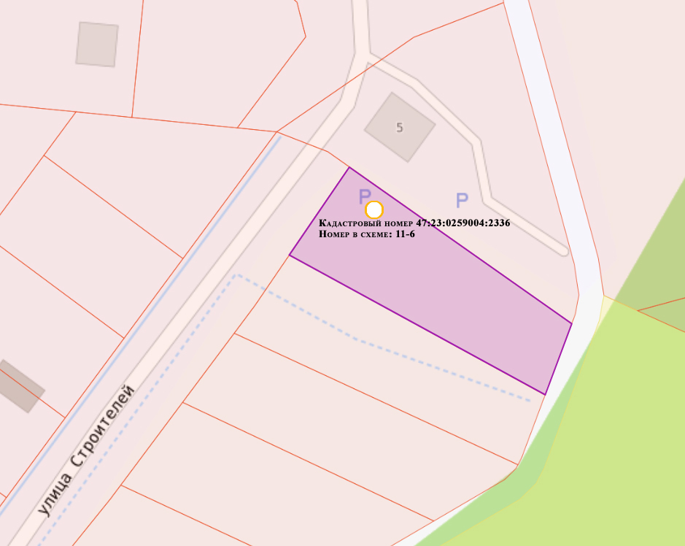
Лист 10.1.
GPS координаты 59.614630, 30.233008 | Кадастровый номер земельного участка № 47:23:0259004:2336

СХЕМА ДОРОЖНОГО ДВИЖЕНИЯ
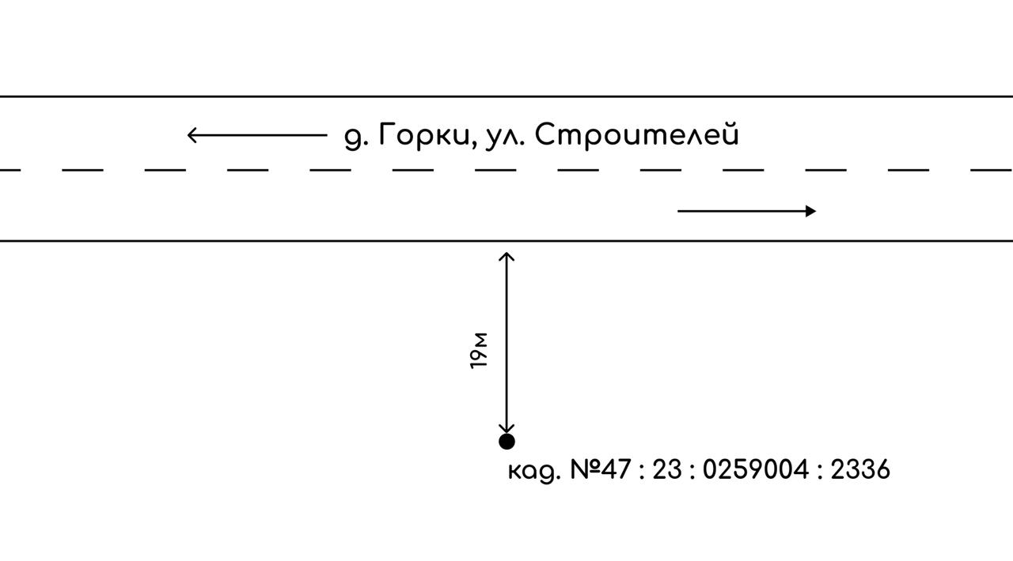
Замеры рекламной конструкции (РК) |  |  | Замеры дорожного знака категории Г.3.1
Параметр | Факт | ГОСТ | Замеры | Знак 1 | Знак 2
Расстояние от края проезжей части до ближайшей точки проекции рекламного поля | 19 | 0,6 | Дорожные знаки / светофоры по ГОСТ Р 52290
Высота РК от уровня проезжей части до нижнего края рекламного поля | 2 | 2 | Расстояние от края проезжей части до дальнего края проекции до дальнего знака
Расстояние от линии Знака до места установки РК по ходу движения
½ ширины полосы движения | 1,75 | 1,75 | Габаритная высота от проезжей части по группе знаков
Соответствует ГОСТ 52044-2003

Лист 10.2.

Гатчинский муниципальный округ, д. Горки, ул. Строителей, зу 5А |  | 11-6
ФОТОМАТЕРИАЛЫ
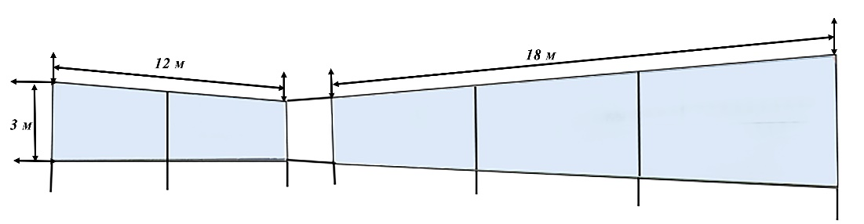 | 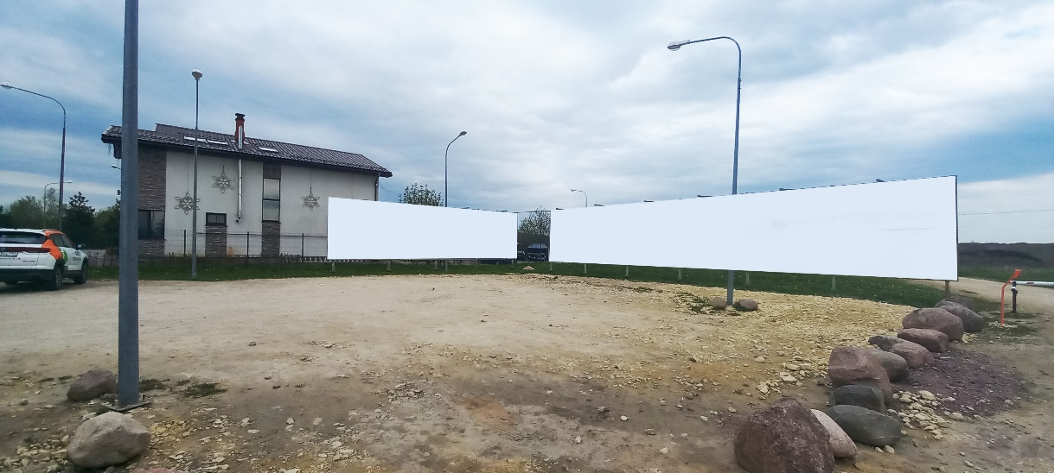
Краткое описание
Отдельно стоящий щит (стенд) размером 3,0 м х 30,0 м, площадью информационного поля 180,0 кв.м. Изготовлен из металлического каркаса, баннерного полотна. Выполнен в двухстороннем варианте.

